2017－2018学年度广东省揭阳市实验中学
八年级第二学期物理期末考试模拟卷（解析版）
一、选择题（每题3分，共30分）
1.如图所示，是托里拆利实验的规范操作过程，关于托里拆利实验，下面说法错误的是（ ）
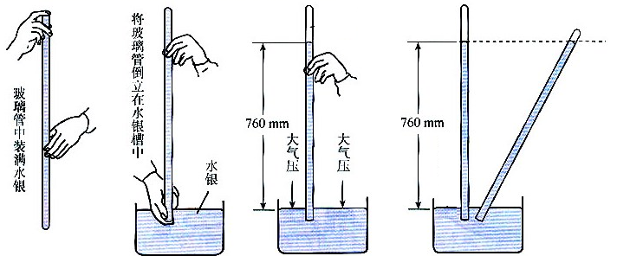
A.实验中玻璃管内水银面的上方有少量空气
B.是大气压支持玻璃管内的水银柱不会下落
C.大气压的数值等于这段水银柱产生的压强.
D.玻璃管倾斜不影响实验测量结果
2.如图所示，a、b为放在水平地面上的两个均匀圆柱体，已知底面积S_{a}=3S_{b}，高度h_{b}=2h_{a}，对地面的压强p_{a}＝p_{b}，圆柱体密度分别为ρ_{a}和ρ_{b}，对地面的压力分别F_{a}和F_{b}.则下列说法正确的是（ ）
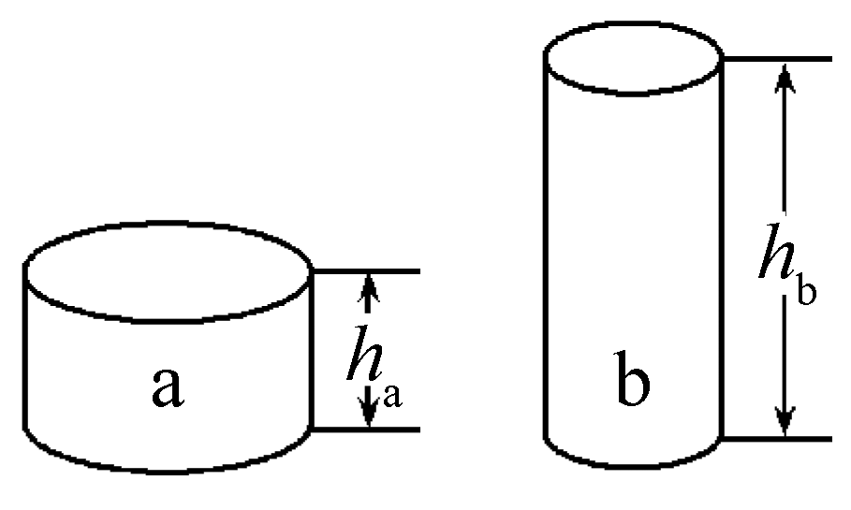
A．ρ_{a}＝ρ_{b}，F_{a}＝F_{b}
B．ρ_{a}＝2ρ_{b}，F_{a}＝3F_{b}
C．ρ_{a}＝ρ_{b}，F_{a}＝F_{b}
D．ρ_{a}＝ρ_{b}，F_{a}＝3F_{b}
3.如图，一质量分布均匀的12kg铁球与轻杆AB焊接于A点后悬挂于竖直墙壁的B点，轻杆的延长线过球心,轻杆的长度是铁球半径的三分之二，要使铁球刚好离开墙壁，施加在铁球上的力至少为（g取10N/kg）（ ）
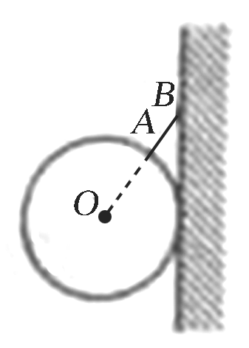
A.27N B.45N C.72N D.90N
4.使用以下工具可以省力的是（ ）
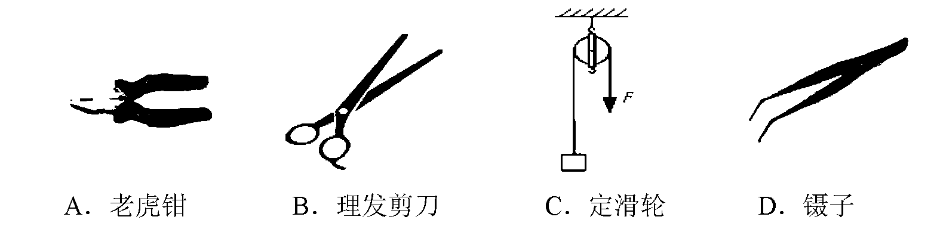
5.如图所示，利用轻质滑轮组匀速拉动水平地面上重为G的物体.若拉力的大小为F，物体和地面之间的摩擦力大小为f，A点的拉力为，则下列滑轮组的机械效率表达式正确的是（ ）
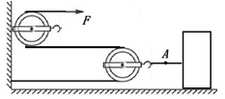
A. B. C. D.
6.小夏推箱子经历了如图所示的过程，最终箱子被推出去后又向前滑行了一段距离.对上述过程中涉及到的物理知识，分析正确的是（ ）
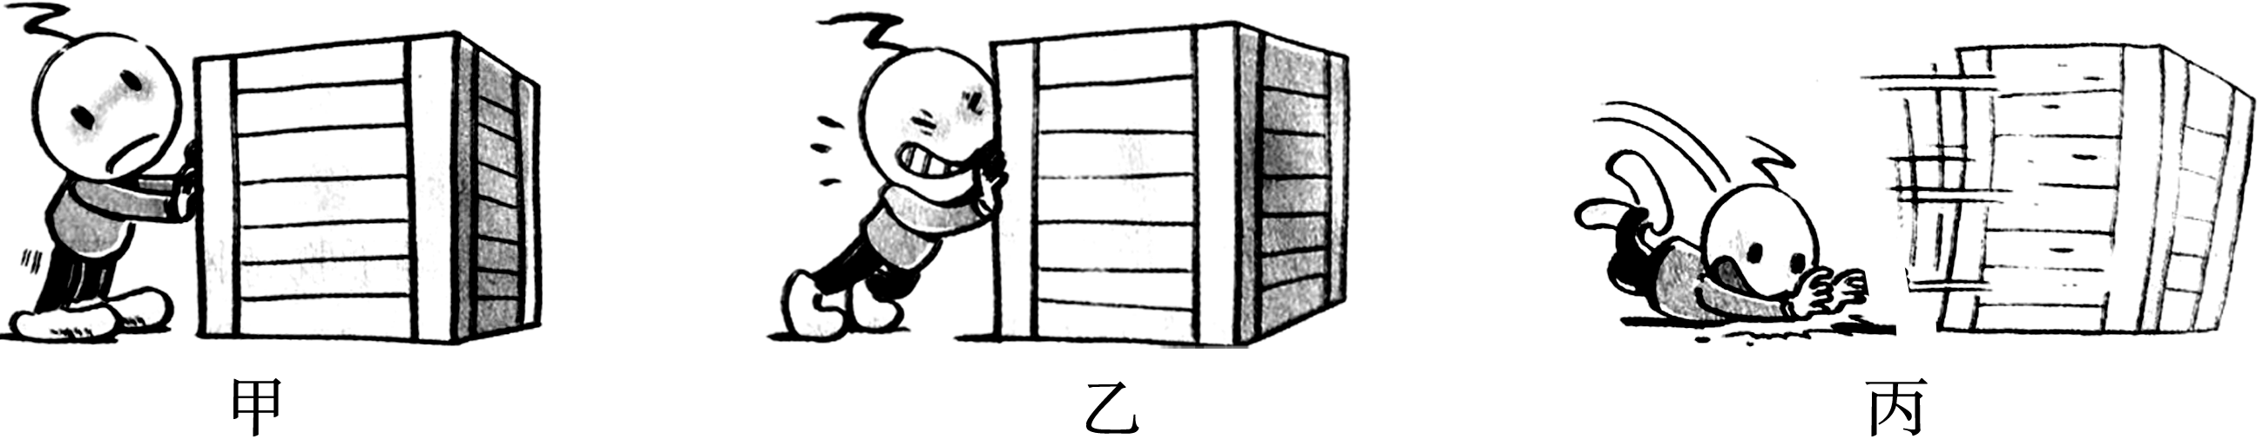
A．图甲：因为箱子没动，所以小夏没有对箱子施加力的作用
B．图乙：因为箱子受到的摩擦力大于推力，所以小夏没推动箱子
C．图乙：因为小夏对箱子施加了力，所以小夏对箱子做了功
D．图丙：小夏对箱子做的功小于推力与箱子移动距离的乘积
7.如图甲所示，烧杯里盛有6℃的水，小球在水中恰好悬浮.经研究发现，水的密度随温度的变化如图乙所示.现在烧杯四周放上大量的冰块，在烧杯内水的温度下降到0℃的过程中，假设小球的体积始终不变，关于小球的浮沉情况判断正确的是（ ）
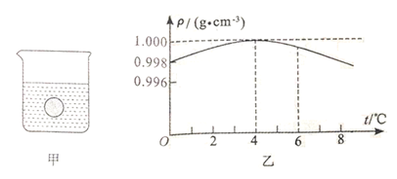
A．先下沉然后上浮 B．浮力变小，一直下沉
C．先上浮然后下沉 D．浮力变大，一直上浮
8.在甲图中，石料在钢绳拉力的作用下从水面上方以恒定的速度下降，直至全部没入水中.图乙是钢绳拉力随时间t变化的图像，若不计水的摩擦力，则可算出该石料的密度为（ ）
A.2.8×10³ kg/m³ B.2.3×10³ kg/m³
C.0.6×10³ kg/m³ D.3.2×10³ kg/m³
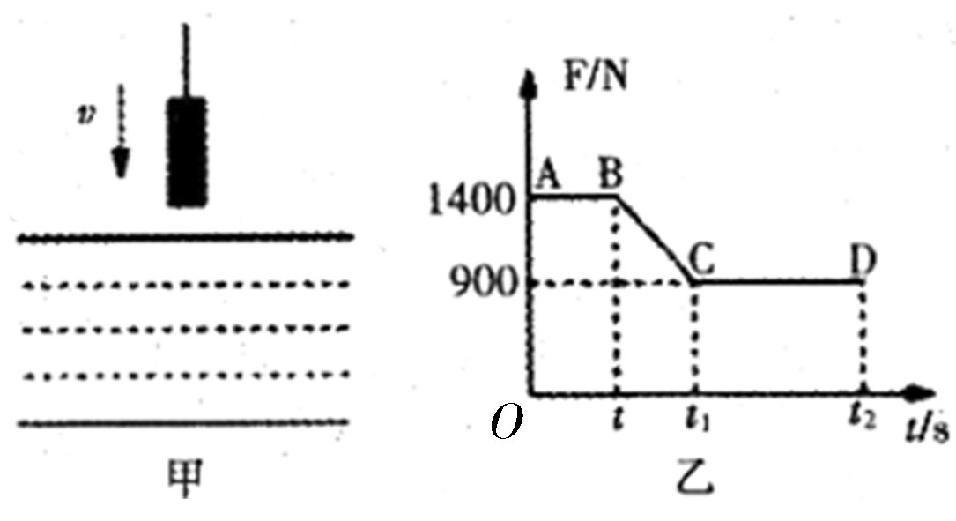
9.密度为0.8×10³kg/m³的实心木块，轻放于足够深的水中，木块静止后，浸入水中的体积与木块体积之比为（ ）
A.4:5 B.4:1 C.1:4 D.1:1
10.如图所示，相同的小球在盛有不同液体的容器中保持静止，四个容器中的液面到容器底的距离相同，则容器底受到的液体压强最大的是（ ）
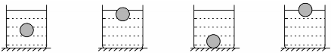
A B C D

二、填空题与实验题（每题1分，共25分）
11.如图所示的杠杆（自重和摩擦不计），为支点，A处挂一重为100N的物体，为保证杠杆在水平方向平衡，在中点B处沿 （填“F”“F₁”或“F₂”）方向施加一个最小的力为 N.
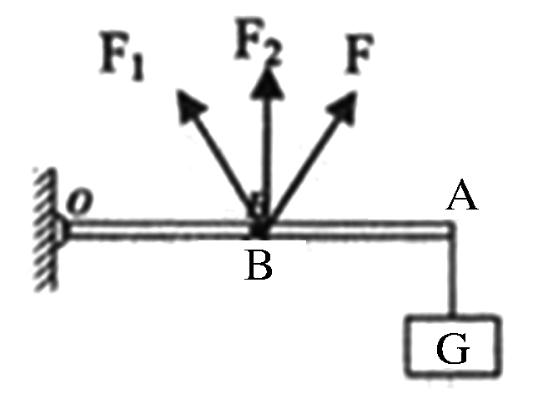
12. 如图所示，已知物体A和动滑轮的总重为200N，当物体A匀速上升高度为1m时，绳子移动的距离为 m,人对绳子的拉力为 N，拉力所做的功为 J.（绳子与滑轮的摩擦力、空气阻力忽略不计）
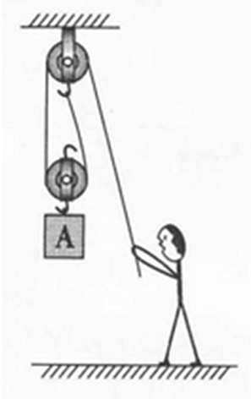
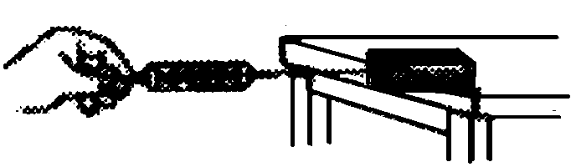
13.如图13所示，某同学用弹簧测力计拉着放在水平桌
图13
面上的木块匀速滑动，在木块前端离开桌面至一
半移出桌面的过程中，弹簧测力计的示数 ，
木块对桌面的压力 ，木块对桌面的压强 。
14.(1)活塞式抽水机工作原理如图所示，提起活塞时，_______阀门关闭，管外的水在_________的作用下进入圆筒。
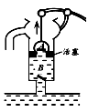
(2)探究液体内部压强规律：
现象  方法 | 将压强计的探头放入水中，发现探头向下移动的过程中，U型管两侧液面高度差变大，这说明液体压强随深度的增加而 。保持探头所处深度不变，向水中加盐，发现高度差变大，这说明液体压强还与液体 有关。  实验中U型管两侧液面高度差的大小反映了探头所受液体压强的大小，运用的科学方法是 法。
问题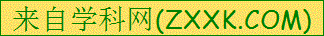  讨论 | 在开口的空矿泉水瓶的侧壁和底部扎几个小孔，用手将其压入水中，发现水从各个小孔涌入瓶中，说明液体内部向 都有压强。

15.如图所示，沿斜面向上拉一个重为4.5N的物体到斜面顶端，斜面长1.2m，高0.3m，拉力做功为2.16J，则这个斜面的机械效率是 %，物体受到的摩擦力是 N.
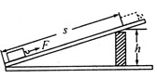
16.下图是一种抽水马桶的水箱自动上水装置示意图，当水箱内的水达到一定深度时，浮标带动杠杆压住入水口，停止上水，请在图中作出力F₁，F₂的力臂L₁，L₂，为支点.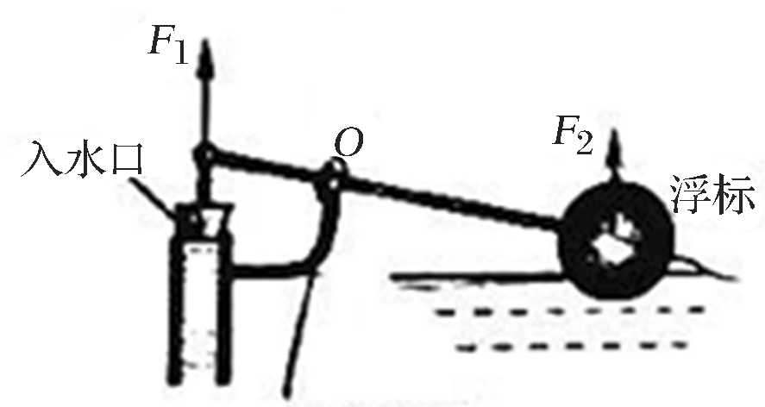
17.在探究杠杆平衡条件的实验中.
（1）杠杆的平衡状态是指杠杆处于________或匀速转动状态.实验前没有挂钩码时，调节平衡螺母，使杠杆在水平位置平衡，其主要目的是___________________________.
（2）实验中，用装置A的方式悬挂钩码，杠杆也能水平平衡（杠杆上每格等距），但老师建议同学不宜采用这种方式，该种方式的不足主要是因为 （ ）
A.一个人无法独立操作 B.力臂与杠杆不重合
C.力和力臂数目过多，不易得出结论 D.杠杆受力不平衡

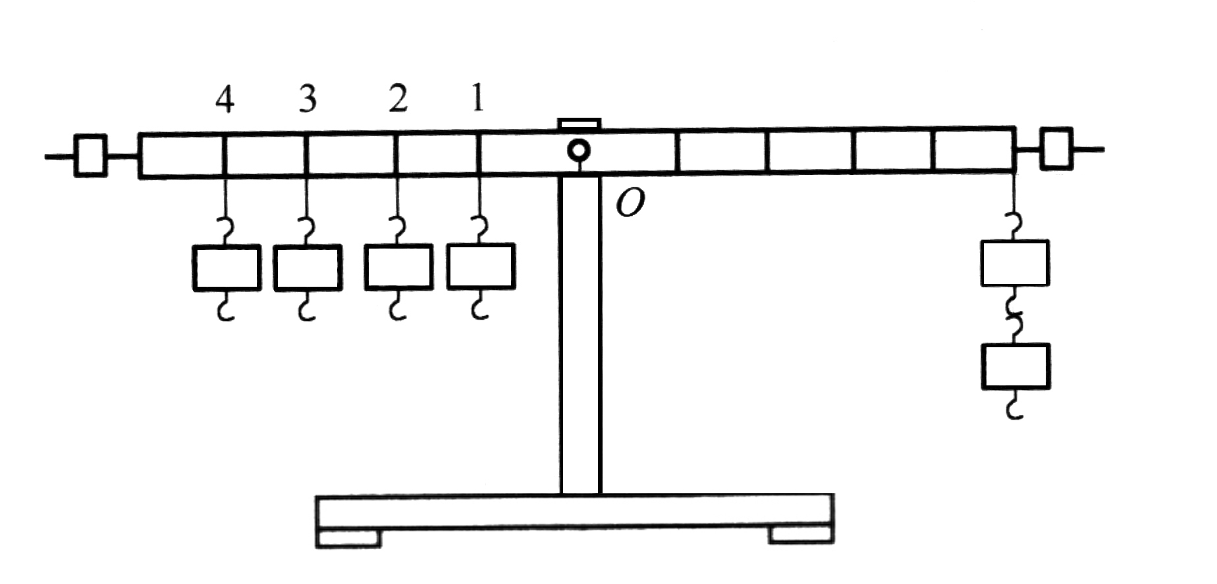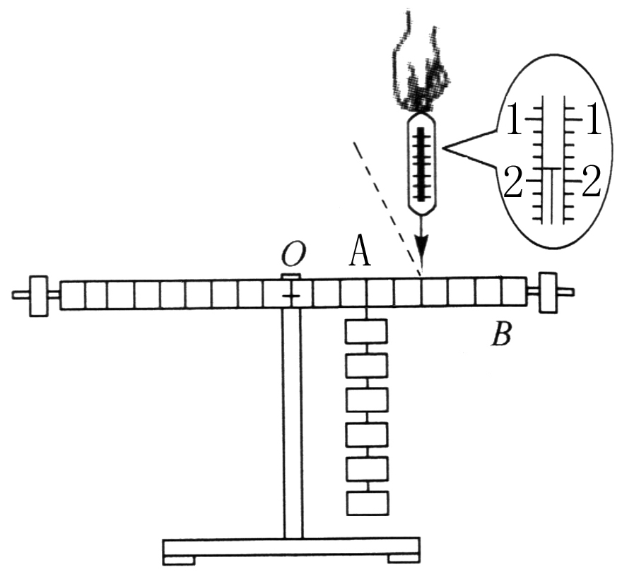

装置A 装置B
（3）若用装置B进行实验，则此时弹簧测力计的示数是________ N；将弹簧测力计沿虚线方向拉，仍然使杠杆在原来的位置平衡，此时拉力的力臂将_______,弹簧测力计的示数将_______ (均选填“变大”“变小”或“不变”).
18.用手将一重为5N的物体全部压入水中，物体排开的水重8N，此时物体受到的浮力为 N ，放手后物体将 （选填“上浮”“下沉”或“悬浮”），待物体静止时所受浮力为 N .
三、计算题（19题10分，20题11分，共21分）
19.一名体重为500N、双脚与地面接触面积为0.04m²的学生站在水平地面上，要用滑轮组在20s内将600N的重物匀速提升1m．
（1）他站在地面上时对地面的压强多大？
（2）画出滑轮组的绕线方式；
（3）若匀速提升过程中滑轮组的机械效率是75%，拉力F多大？拉力的功率多大？
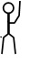

20.某同学想测量某种液体的密度，设计了如下图所示的实验，已知木块的重力为1.2N，体积为200cm³，当木块静止时弹簧测力计的示数为2N，g=10N/kg.求：
（1）木块受到的浮力是多大？
（2）液体的密度是多少？
（3）剪断细绳，木块稳定时处于什么状态，所受浮力又是多大？
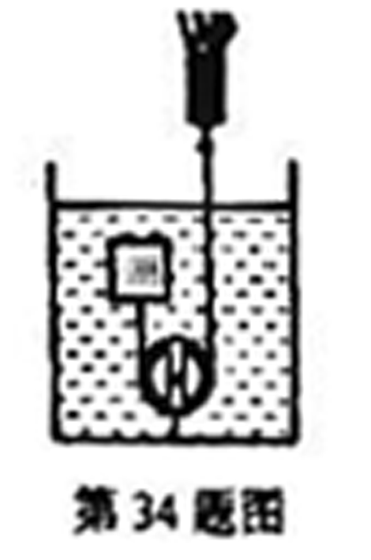

四、综合能力题（每小题6分，共24分）
21.（6分）某学习小组想测量一块形状不规则的小矿石的密度，他们手边只有以下器材：
天平一台，但没有砝码
两个质量相近的烧杯
量筒（其内径略小于矿石块的尺寸，无法将石块直接放入其中）
细线、滴管和足量的水（已知水的密度为ρ_{水}）
该小组利用上述器材设计了如下实验方案，请你帮助他们完善方案。
实验方案（主要实验步骤）：
（1）将两个烧杯分别放入天平的两个托盘上，各注入适量的水（保证后面的操作中水均不会从烧杯溢出），使天平平衡。如果在后面的步骤中要将矿石块放到左盘上的烧杯内，则对左盘烧杯的注水量还应有何要求： 。
（2）向量筒中加入适量的水，记下体积V₁。
（3）手提细线吊住矿石块，将它浸没在左盘的烧杯中，且不与烧杯接触，用滴管将量筒中的水滴入 盘的烧杯中，直到天平平衡。
（4）记下此时量筒中剩余水的体积V₂。矿石块所受浮力F_{浮}= 。
（5） ，再用滴管将量筒中的水滴入右盘的烧杯中，直到天平平衡。
（6）记下量筒中最后剩余水的体积V₃。[来源:学|科|网]
（7）矿石块的密度ρ= 。

22.（6分）某小组用塑料瓶做了以下实验：
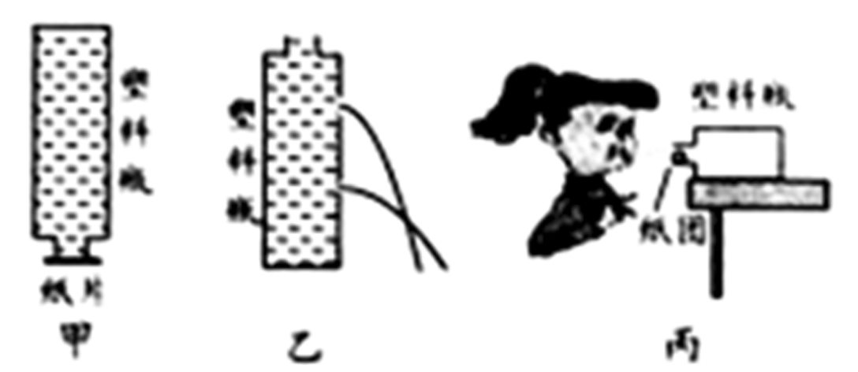
（1）将塑料瓶装满水，覆盖一张硬纸片后倒置，水和纸片均不会下落，如图甲所示，该实验说明了___________的存在.
（2）将塑料瓶装满水，在瓶侧面扎两个小孔，水从小孔流出，如图乙所示，该实验说明液体压强与___________有关.
（3）如图丙所示，将一个完好的空塑料瓶横放并固定在水平桌面上，一个小纸团放在瓶口处，正对着瓶口用力迅速吹气，此时小纸团将会___________（选填“飞出瓶外”、“原地不动”或“进入瓶中”），判断的理由是_________________________________.
23.（6分）小梁同学用实验测量某地大气压的值.她在长约1米，一端封闭的玻璃管里灌满水银，用手指将管口堵住，然后倒插在水银槽中，放开手指，管内水银面下降到一定高度时就不再下降，如图所示.
（1）已知水银的密度为13.6×10³kg/m³,她通过数据计算得出大气压的值为________Pa.
（2）如果我们将此装置拿到海平面去测量，则测量结果将____她测量的值.（选填“大于”或“小于”)
（3）小杨同学也利用此装置测量小梁同学所在地大气压的值，他把水银换成水，将玻璃管灌满水后倒插在水槽内时，发现管中的水柱不会下降.如果你来测量，且能够测出，则玻璃管长度______.（选填 “必须大于10m”或“可以小于10m”)
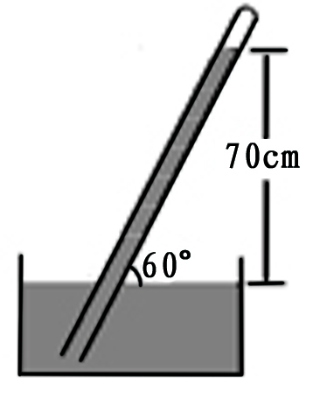
24. （6分）给你一个吸盘、一个弹簧秤、一把刻度尺、一块玻璃，请你设计一个粗略测量大气压的方法．要求写出简要的实验步骤和计算大气压值的数学表达式.

2017－2018学年度广东省揭阳市实验中学
八年级第二学期物理期末考试模拟卷（解析版）
一、选择题（每题3分，共30分）
1.【解析】本题考查托里拆利实验.在实验中，玻璃管的上方是真空的，故A说法错误；玻璃管中的水银柱不会落下，是因为大气压的作用，玻璃管中水银柱产生的压强等于大气压强，故B、C说法正确；玻璃管的倾斜程度、粗细等因素不会影响实验测量结果，只有是否漏进空气和外界大气压的变化才会影响实验结果，故D说法正确.故选A.
2.【解析】本题考查了密度和压强的综合知识.因为对地面的压强$p_{a}=p_{b}$，故 =，因为$h_{b}=2h_{a}$，故$ρ_{a}=2ρ_{b}$，对地面的压力，即，故B选项正确.故选B.
3.【解析】B点是支点，G的力臂是半径r,最小的力要对应最大的力臂，是2r+$\frac{2}{3}r$=$\frac{8}{3}r$.由杠杆平衡条件：F×$\frac{8}{3}r$=120N×r,F=45N.故选B.
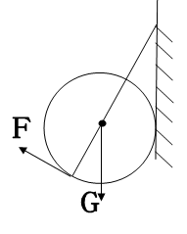
4.【解析】老虎钳是省力杠杆，可以省力，故A正确；理发剪刀是费力杠杆，费力省距离，故B错误;定滑轮可以改变施力方向，不省力也不费距离，故C错误；镊子是费力杠杆，费力省距离，故D错误.故选A.
5.【解析】选C.本题考查滑轮组的机械效率.由图可知，这个滑轮组由一个定滑轮和一个动滑轮组成，承担摩擦力的绳子段数n=2，根据滑轮组机械效率的计算公式，有，而，因而有，故选C.
6.【解析】本题综合考查对力和运动、功的理解.箱子没动说明处于静止状态，是因为受平衡力作用，水平方向受到推力和摩擦力是一对平衡力，大小相等，所以A、B错.做功的两个必要因素是：作用在物体上的力、物体在力的方向上通过的距离.图乙箱子没有移动距离，所以小夏对箱子没有做功，故C错.箱子被推出去后又向前滑行了一段距离，说明箱子在推力的作用下移动的距离小于箱子移动的距离，根据W=Fs可知D正确.故选D.
7【解析】本题考查物体浮沉条件的掌握和运用.由于烧杯里盛有6℃的水，小球在水中恰好悬浮．则小球的密度与水的密度相等；由图像可知：4℃的水的密度最大，6℃的水的密度比0℃时水的密度大；所以当水的温度从6℃降到4℃时，因水热胀冷缩，水的密度增大，大于小球的密度，使小球上浮、向上运动；当水的温度从4℃降到0℃时，因水热缩冷胀，水的密度减小，最后小于小球的密度，使物体下沉、向下运动．故选C.
8【解析】本题考查阿基米德原理.由图像可以看出，石料在空气中测得其重力为1400N，全部浸没在水中时重为900N，则该物体的密度为：ρ==×=2.8×10³${\text{kg/m}}^{3}$.故选A.
9.【解析】本题考查了阿基米德原理和漂浮条件的应用.因为木块漂浮于水面上，所以F_{浮}=G_{木}，
因为F_{浮}=ρ_{水}gV_{排}，G_{木}=ρ_{木}gV_{木}，所以ρ_{水}gV_{排}=ρ_{木}gV_{木}，所以.故选A.
10.【解析】本题考查浮力和压强的有关知识.小球在B，D中漂浮，说明小球的密度小于液体的密度，并且小球在液体D中露出的部分大于在液体B中露出的部分，根据F浮=G=ρgV_{排}，可知$ρ_{D}>ρ_{B}$，小球在A中悬浮，说明小球的密度等于液体A的密度，小球在C中下沉，说明小球的密度大于液体的密度，所以可以判断出D液体的密度最大；还知道四个容器中液面到容器底面的深度相同，根据公式p=ρgh可知，D容器底面受到液体压强最大．故选D.

二、填空题与实验题（每题1分，共25分）

11.【答案】F₂ 200
12.【答案】2 100 200
【解析】本题考查滑轮组的特点以及功的计算.
由图可知，动滑轮和物体的总重是由2 段绳子承担的，所以绳子移动的距离为：s=2h=2×1m =2m,
人对绳子的拉力为：F=G_{总} =×200 N=100 N；
拉力所做的功为：W=Fs=100N×2m=200J。

13.不变 不变 变大
14.A 大气压 增大 密度 转换 各个方向

15【答案】62.5 0.675
【解析】本题考查斜面机械效率的基本计算.
有用功：W_{有用}=Gh=4.5N×0.3m=1.35J；
总功：W_{总}=2.16J，
斜面的效率：η=×100%=×100%=62.5%；
额外功：W_{额}=W_{总}﹣W_{有用}=2.16J﹣1.35J=0.81J，
因为W_{额}=fs，所以摩擦力大小：f = ==0.675N．
16【答案】如图所示.
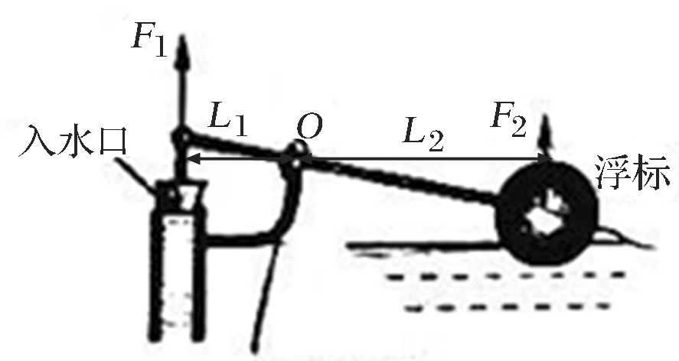
17【答案】（1）静止状态 便于测量力臂和避免杠杆自重对实验的影响
（2）C （3）1.8 变小 变大
【解析】（1）在探究杠杆平衡条件实验中，杠杆的平衡状态是指杠杆处于静止或匀速转动状态.实验前没有挂钩码时，调节平衡螺母，使杠杆在水平位置平衡，其主要目的是便于测量力臂和避免杠杆自重对实验的影响.
- 在不同位置多次挂钩码，导致力和力臂数目过多，不便分析普遍性的规律.
- 观察弹簧测力计示数，注意分度值，读数为1.8N，倾斜拉动测力计，导致力臂变小，力将变大.
18.【答案】8 上浮 5
【解析】本题考查阿基米德原理和物体的浮沉条件.用手将物体全部压入水中时，已知物体排开的水重为8N，由阿基米德原理知：此时物体所受的浮力F_{浮}=G_{排}=8N；放手后，物体受到的浮力8N大于物体的自重5N，因此物体要上浮，最后处于漂浮，则浮力F_{浮}′=G=5N.

19.（7分）如图所示，工人用斜面向上、大小为500N的推力，将重800N的货物从A点匀速推至B点；再用100N的水平推力使其沿水平台面匀速运动5s，到达C点．已知AB长3m，BC长1.2m，距地面高1.5m．试问：
（1）利用斜面搬运货物主要是为了 ；
（2）货物在水平面上运动的速度为多少？
（3）水平推力做功的功率为多少？[来源:学科网]
（4）斜面的机械效率为多少？
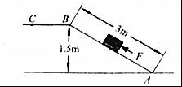
19【解答】解：（1）使用斜面可以省力；
（2）货物在水平面上运动的距离为s=1.2m，所用时间为t=5s；
在水平面上运动的速度为：v==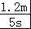=0.24m/s；
（3）水平推力做功的功率：P=Fv=100N×0.24m/s=24W；
（4）在斜面上推力做的功：W_{总}=F′s=500N×3m=1500J；
做的有用功：W_{有}=Gh=800N×1.5m=1200J；
则斜面的效率：η==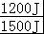×100%=80%；
答：（1）利用斜面搬运货物主要是为了省力；
（2）货物在水平面上运动的速度为0.24m/s；
（3）水平推力做功的功率为24W；
（4）斜面的机械效率为80%．
三、计算题（19题10分，20题11分，共21分）

19【解析】（1）他站在地面上时对地面的压力：F=G=500N，
对地面的压强：
p===1.25×10⁴Pa。
（2）因为要求用滑轮组站在地面上提升重物，所以，最终的绳子自由端方向向下，则绳子的起始端应在定滑轮上，如图所示.
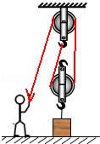
（3）由图可知，n=2，则绳端移动的距离：s=nh=2×1m=2m，
拉力做的有用功：W_{有}=Gh=600N×1m=600J，
由η=×100%可得，拉力做的总功：W_{总}===800J，
由W=Fs可得，拉力的大小：F===400N，
拉力的功率：P===40W．

20【解析】本题考查浮力的计算.
- 木块受到的浮力为：F_{浮}=G+F_{拉}=1.2N+2N=3.2N.
- 液体的密度为$ρ_{液}=\frac{F_{浮}}{{\text{gV}}_{排}}=\frac{3\text{.}2N}{\text{10}N/{\text{kg}}×\text{200}×{\text{10}}^{−6}m^{3}}=1\text{.}6×{\text{10}}^{3}{\text{kg}}/{m^{3}}$.
- 剪断绳子后，木块将上浮，最终漂浮，此时所受浮力为：
F_{浮}=G=1.2N.
21．（6分）（1）能够浸没石块（1分） （3） 右（1分）
（4）ρ_{水}（V₁— V₂）g（1分） （5）松开细线让矿石块沉入杯底（1分）
（7）（2分）
22【答案】（1）大气压 （2）深度 （3）飞出瓶外 流体流速大的地方压强小
【解析】本题考查大气压强、液体的压强以及流体压强与流速的关系.
（1）这个实验称为覆杯实验，证明了大气压的存在；（2）由图乙可知，液体越深的地方，水流速度越快，说明液体的压强越大，该实验说明：液体压强与液体的深度有关；（3）丙图中，小纸团将会飞出瓶外，因为流体流速大的地方压强小.
23【答案】(1) 0.93×10⁵ (2) 大于 (3) 可以小于10m
【解析】本题考查液体压强、大气压的知识.（1）由液体压强公式p=ρgh=13.6×10³kg/m³×9.8N/kg×0.7m=0.93×10⁵Pa.（2）由于海平面的气压高，则测量结果将高于她测量的值.（3）p=ρgh=1.0×10³kg/m³×9.8N/kg×h=0.93×10⁵Pa,解得：h=9.49m.则玻璃管长度可以小于10m.
24【答案】①将吸盘紧附在玻璃上（将空气完全挤出）；
②用弹簧秤勾住吸盘，将吸盘拉离玻璃的力就等于大气压力F；
③用前面学的刻度尺知识量取吸盘的直径D，那么半径，所以；
④.
【解析】让吸盘在大气压力和弹簧秤的作用下平衡，根据算出大气压强.

